J'apprends en jouant : Ideal Box (Pyramide)

Construire les premiers outils pour structurer sa pensée :  Reproduire un assemblage à partir d’un modèle. Savoir nommer quelques formes planes (carré, triangle, cercle ou disque, rectangle)  Classer des objets en fonction de caractéristiques liées à leur forme.  Explorer le monde : Utiliser, fabriquer, manipuler des objets.  Mobiliser le langage :  verbes : superposer, poser, intercaler… Repères spatiaux (à côté , en dessous…) | 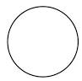 Construire une composition libre.  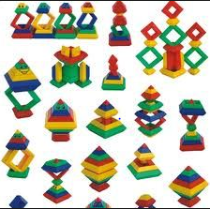   | Je sais ranger l’Ideal Box pour que mes camardes puissent jouer à leur tour.  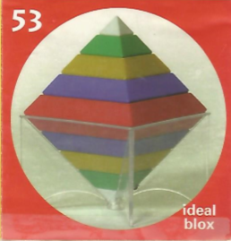 | J’assemble les formes pour reproduire un assemblage à partir d’un modèle.  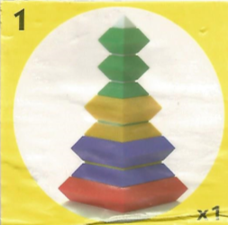

 | 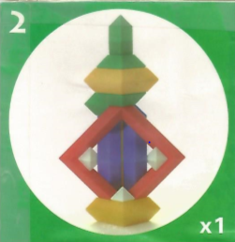 | 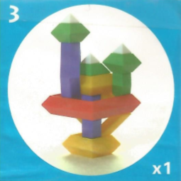 | 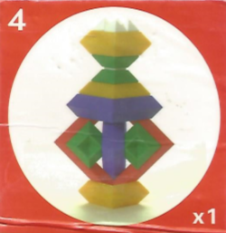

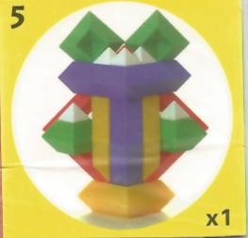 | 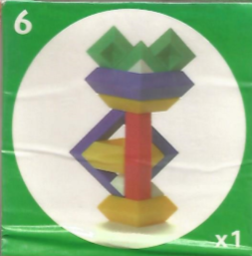 | 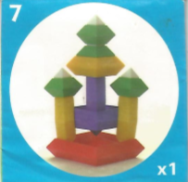 | 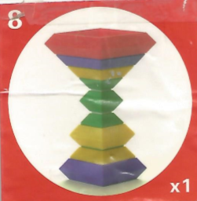

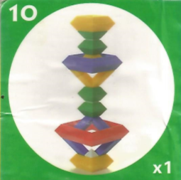 | 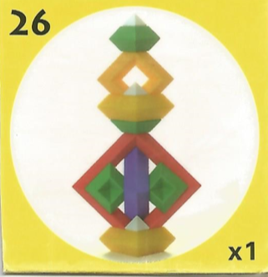 | 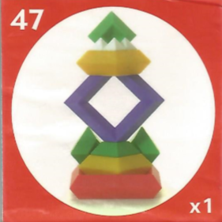 | 